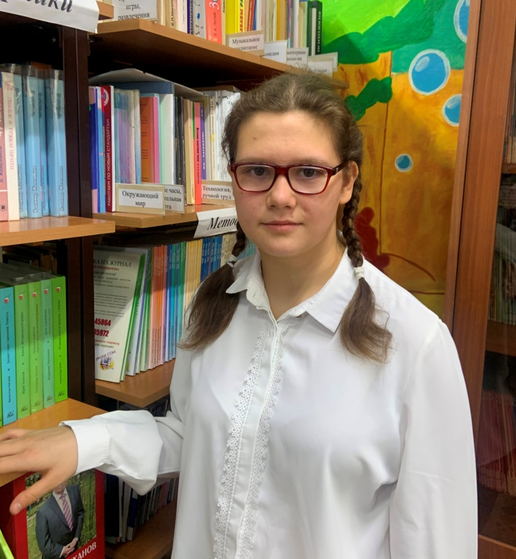

Татьяна А.
11.02.2011 года рождения
Цвет глаз: Карий
Цвет волос: Темно - русые
Характер: Легко идет на контакт, активная, общительная.
Группа здоровья: 5
Наличие братьев/сестер: 3 брата и 2 сестры
Причина отсутствия родительского попечения:
Мать – лишение родительских прав
Отец- свидетельство о рождении не содержит сведений

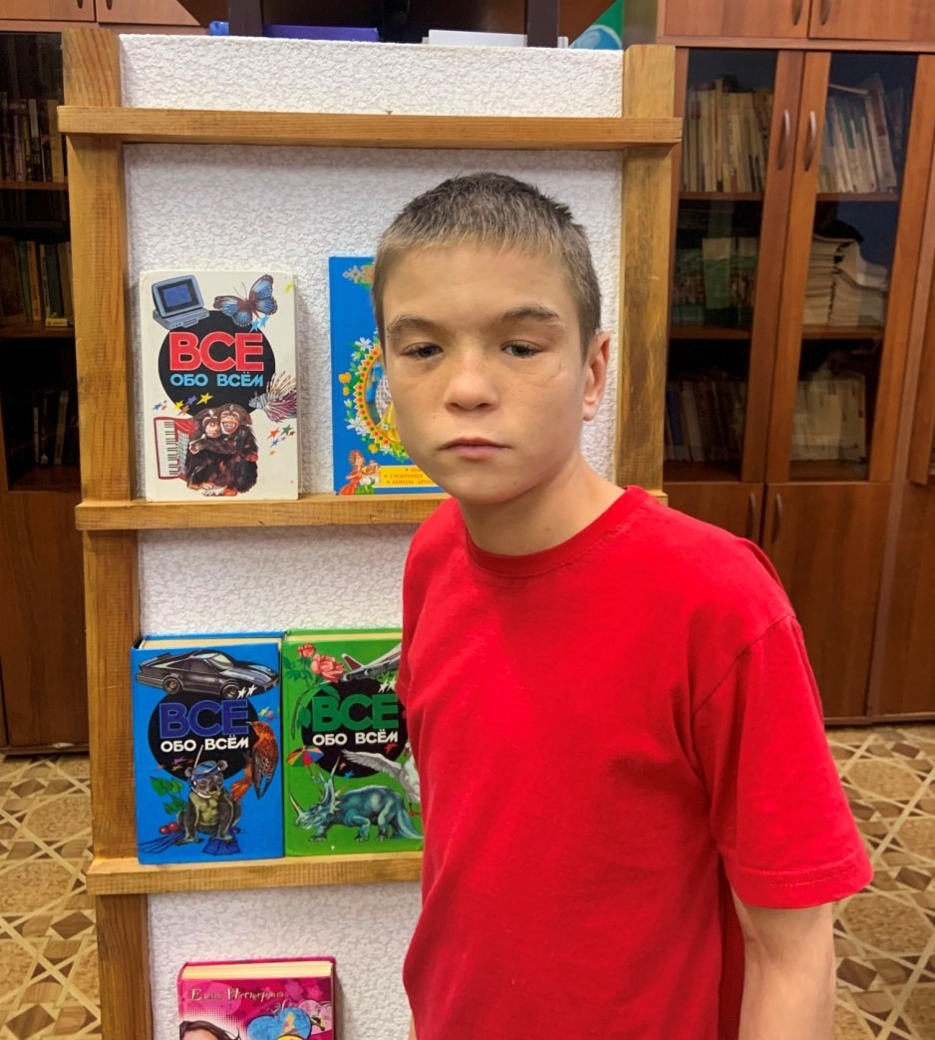

Данил Ф.
20.07.2011 года рождения
Цвет глаз: Голубые
Цвет волос: Русые
Характер: Очень подвижный, жизнерадостный.
Группа здоровья: 5
Наличие братьев/сестер: 2 брата и 1сестра
Причина отсутствия родительского попечения:
Мать – лишение родительских прав
Отец- свидетельство о рождении не содержит сведений

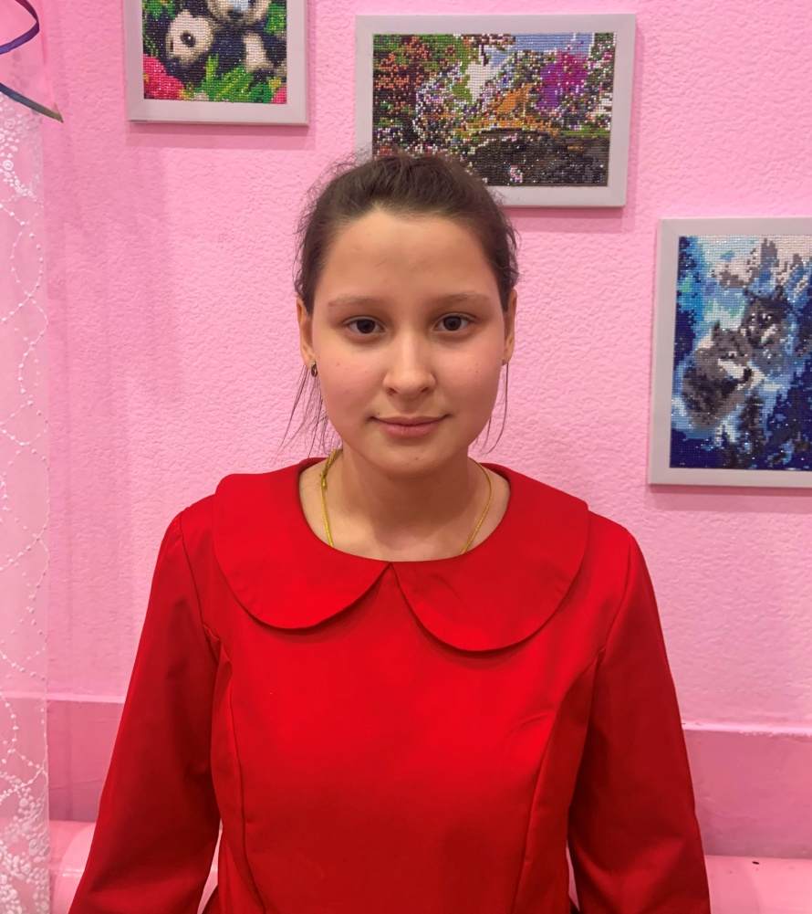

Ангелина С.
20.07.2011 года рождения
Цвет глаз: Карий
Цвет волос: Темно - русые
Характер: Активная, жизнерадостная,дружелюбная.
Группа здоровья: 5
Наличие братьев/сестер: 2 брата и 1сестра
Причина отсутствия родительского попечения:
Мать – лишение родительских прав
Отец- свидетельство о рождении не содержит сведений

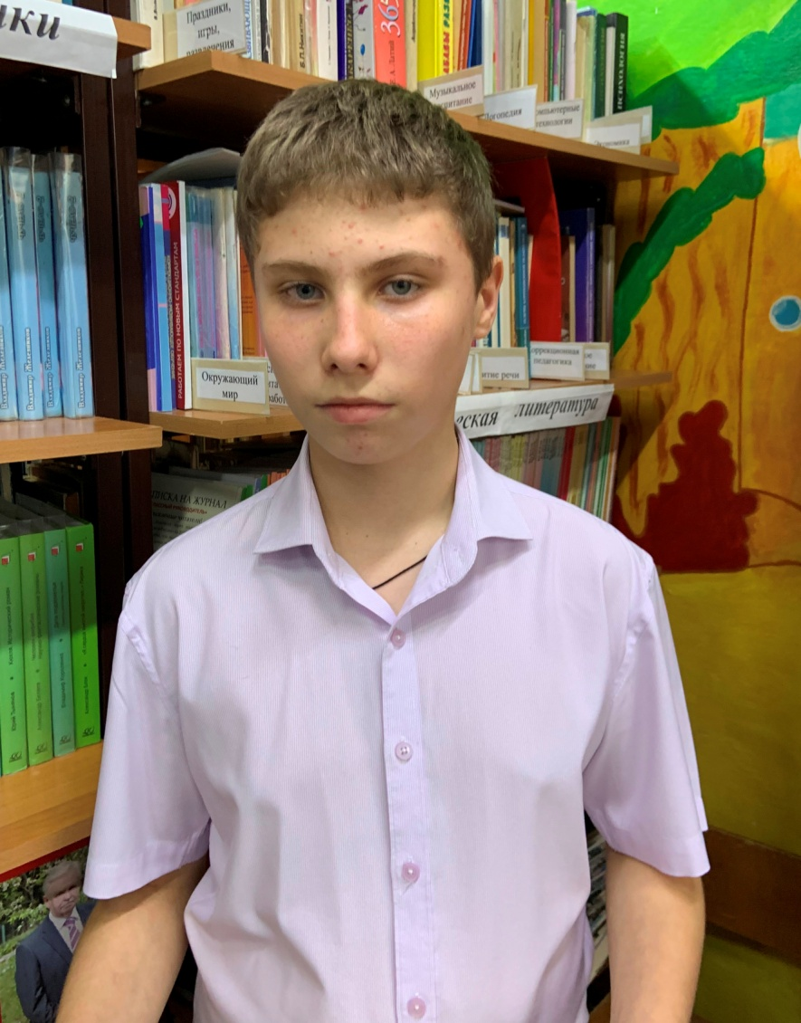

Игорь Г.
11.05.2011 года рождения
Цвет глаз: Карий
Цвет волос: Русые
Характер: Скромный, прилежный, ответственный.
Группа здоровья: 5
Наличие братьев/сестер: 1 сестра
Причина отсутствия родительского попечения:
Мать – ограничение родительских прав
Отец- свидетельство о рождении не содержит сведений об отце

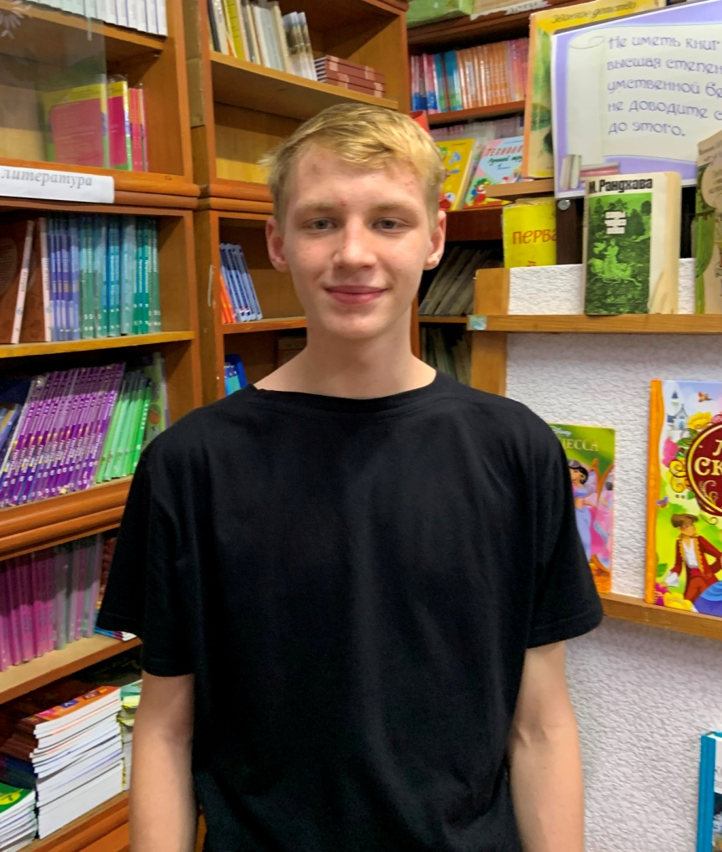

Максим Е.
11.05.2011 года рождения
Цвет глаз: Серый
Цвет волос: Русые
Характер: Доброжелательный, исполнительный.
Группа здоровья: 3
Наличие братьев/сестер: 1сестра
Причина отсутствия родительского попечения:
Мать – свидетельство о смерти
Отец- свидетельство о смерти

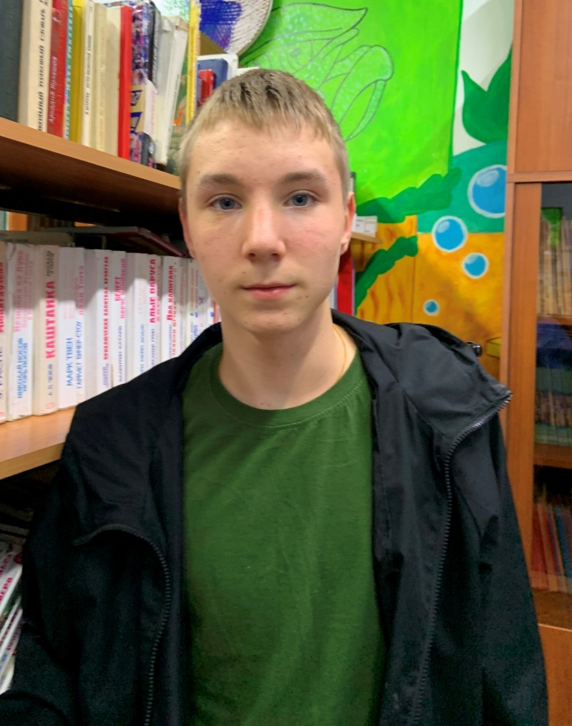
Данил А.
20.09.2011 года рождения
Цвет глаз: Голубые
Цвет волос: Светло - русые
Характер: Спокойный, доброжелательный, общительный.
Группа здоровья: 5
Наличие братьев/сестер: 3 брата
Причина отсутствия родительского попечения:
Мать – лишение родительских прав
Отец- свидетельство о рождении не содержит сведений об отце

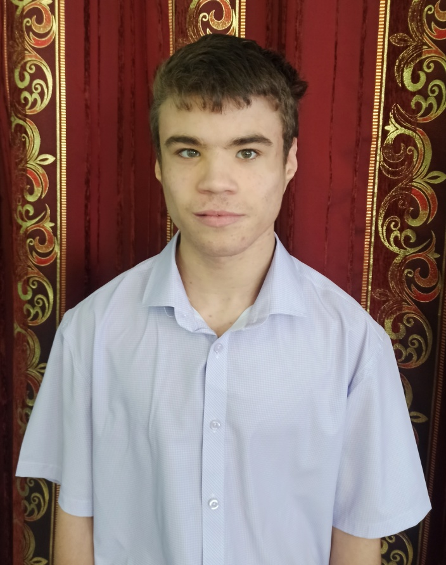
Олег Ч.
02.02.2011 года рождения
Цвет глаз: Карий
Цвет волос: Темно - русые
Характер: Спокойный, неконфликтный, ласковый.
Группа здоровья: 5
Наличие братьев/сестер: 1 брат
Причина отсутствия родительского попечения:
Мать – свидетельство о смерти
Отец- лишение родительских прав

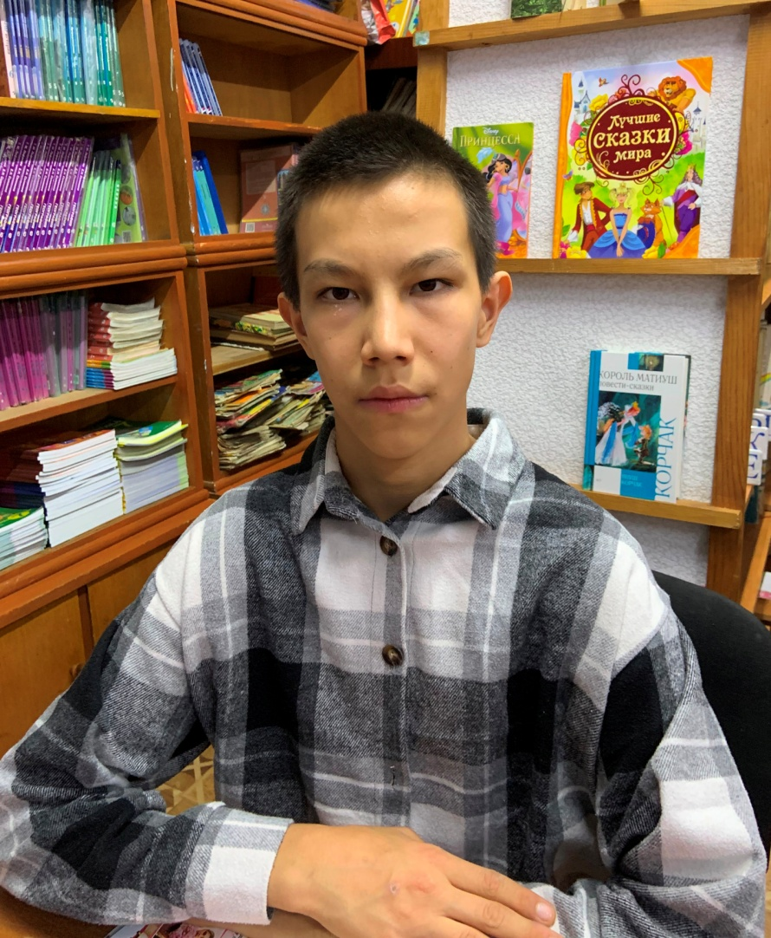

Тимур О.
12.02.2011 года рождения
Цвет глаз: Карий
Цвет волос: Темные
Характер: общительный, позитивный, любознательный.
Группа здоровья: 5
Наличие братьев/сестер: нет
Причина отсутствия родительского попечения:
Мать – свидетельство о смерти
Отец- свидетельство о смерти

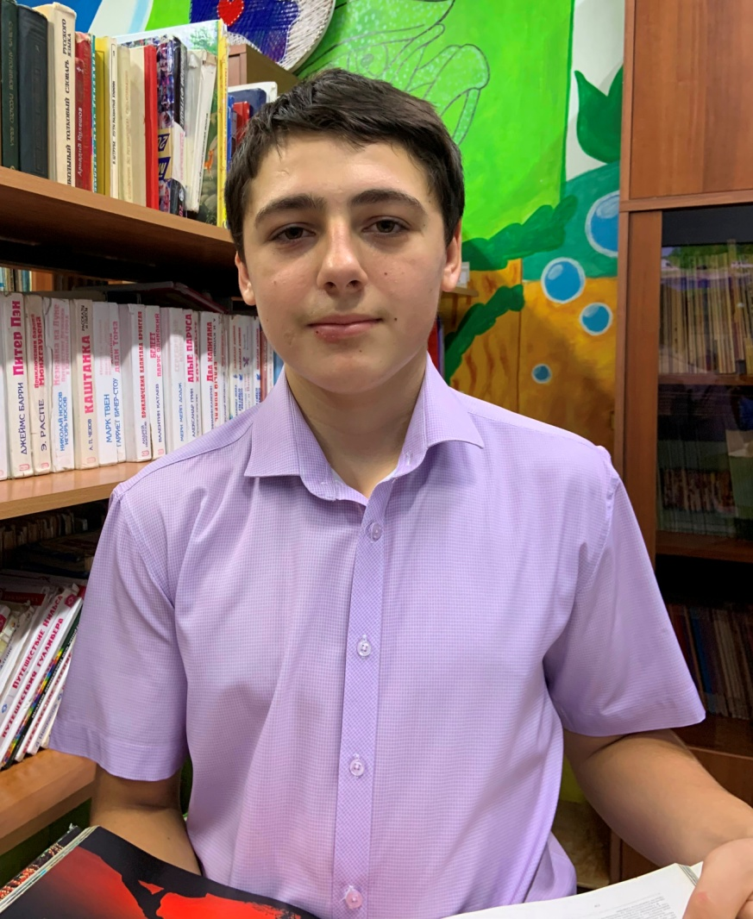

Данил А.
24.03.2011 года рождения
Цвет глаз: Карий
Цвет волос: Темно- русые
Характер: Спокойный, уравновешенный, застенчивый, добрый.
Группа здоровья: 5
Наличие братьев/сестер: нет
Причина отсутствия родительского попечения:
Мать – лишение родительских прав
Отец- свидетельство о рождении не содержит сведений об отце

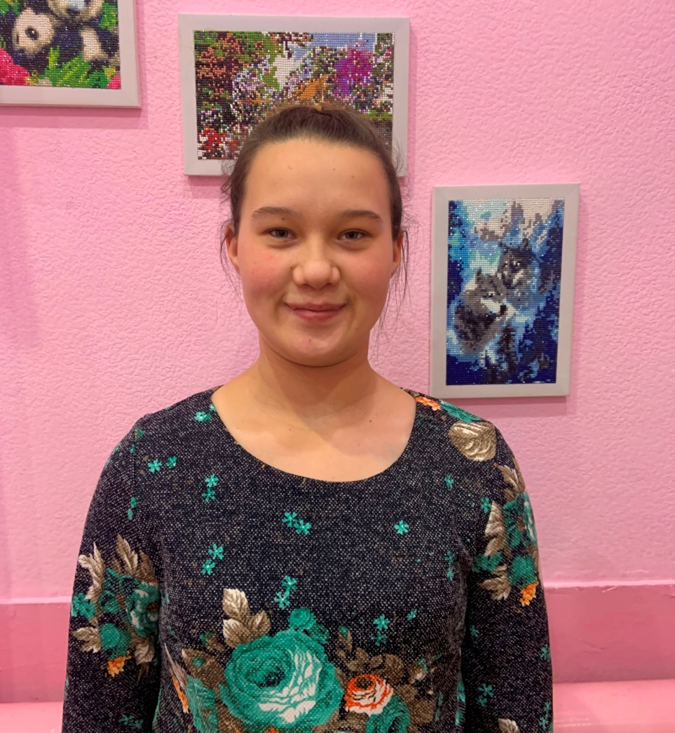

Мария К.
25.07.2011 года рождения
Цвет глаз: Голубой
Цвет волос: Русые
Характер: Добрая, отзывчивая, приветливая.
Группа здоровья: 2
Наличие братьев/сестер: 1 сестра и 1 брат
Причина отсутствия родительского попечения:
Мать – свидетельство о смерти
Отец- свидетельство о смерти

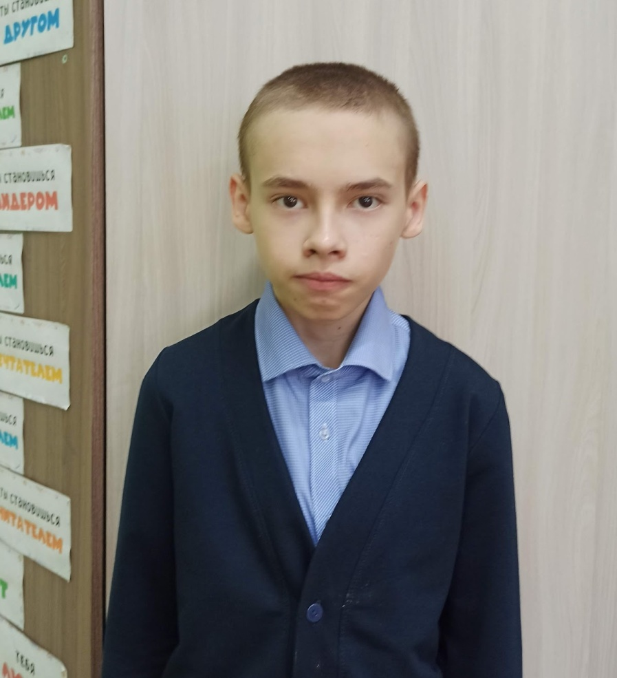

Евгений Р.
20.05.2011 года рождения
Цвет глаз: Карий
Цвет волос: Темно- русые
Характер: Застенчивый, скромный, добрый.
Группа здоровья: 3
Наличие братьев/сестер: нет
Причина отсутствия родительского попечения:
Мать – свидетельство о смерти
Отец- свидетельство о рождении не содержит сведений

